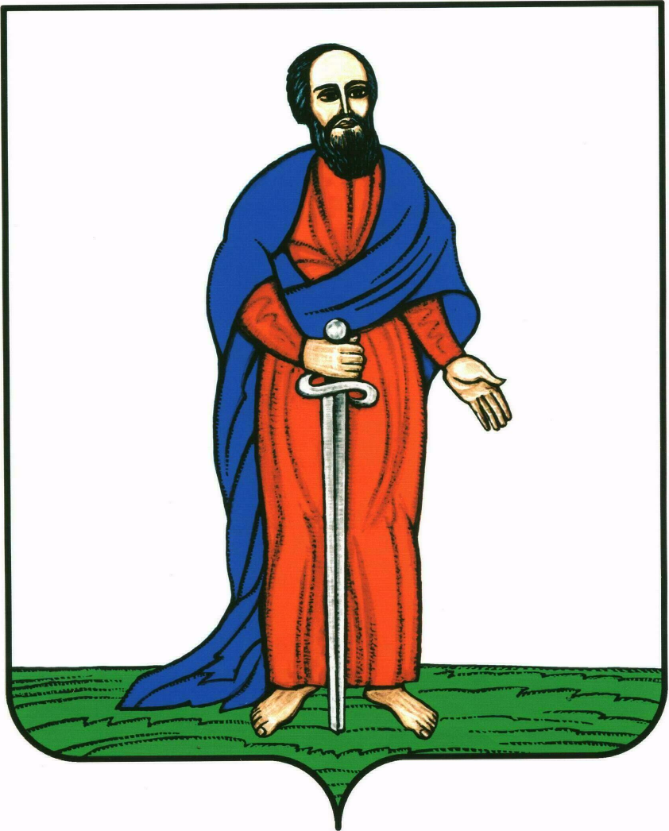

АДМИНИСТРАЦИЯ ГОРОДСКОГО ПОСЕЛЕНИЯ -
ГОРОД ПАВЛОВСК
ПАВЛОВСКОГО МУНИЦИПАЛЬНОГО РАЙОНА
ВОРОНЕЖСКОЙ ОБЛАСТИ

П О С Т А Н О В Л Е Н И Е

от 07.02.2017 г. № 037
г. Павловск

О разработке проекта внесения изменений в

Правила землепользования и застройки городского

поселения – город Павловск Павловского

муниципального района Воронежской области

В соответствии с Градостроительным кодексом Российской Федерации, ст. 14 Федерального закона от 06.10.2003г. №131-ФЗ «Общих принципах организации местного самоуправления в Российской Федерации», руководствуясь уставом городского поселения – город Павловск, администрация городского поселения – город Павловск

ПОСТАНОВЛЯЕТ:

1. В срок до "10" февраля 2017 года подготовить проект изменений в Правила землепользования и застройки городского поселения – город Павловск Павловского муниципального района Воронежской области в части внесения изменений в градостроительный регламент, установленный для территориальной зоны «Зона индивидуальной застройки» с индексом Ж1, дополнив перечень основных видов разрешенного использования разрешенным использованием «малоэтажная многоквартирная жилая застройка» в порядке, предусмотренном Градостроительным кодексом Российской Федерации.
2. Комиссии по подготовке, реализации и внесении изменений в Правила землепользования и застройки:
- обеспечить подбор и передачу разработчику исходных данных, необходимых для проектирования, в объеме сведений, имеющихся в администрации городского поселения – город Павловск, а также в системе информационного обеспечения градостроительной деятельности Павловского муниципального района;
- осуществлять контроль за подготовкой проекта и проверкой материалов проекта внесения изменений в Правила землепользования и застройки на соответствие требованиям действующего законодательства.
3. Настоящее постановление разместить на официальном сайте администрации городского поселения – город Павловск Павловского муниципального района Воронежской области в сети Интернет.
4. Контроль за исполнением настоящего постановления возложить на начальника сектора по градостроительству, архитектуре и земельным отношениям администрации городского поселения - город Павловск Павловского муниципального района Воронежской области Н.В. Колесник.

Глава городского поселения –
город Павловск В.А. Щербаков

